Moments didactiques/  Durée | Stratégies pédagogiques | Activités  du Professeur | Activités  des élèves | Trace écrite
Présentation | Questions /réponses | Rappels/pré requis | Par leurs réponses, les élèves amènent le professeur à donner le titre de la leçon | LES ACIDES α-AMINES
Développement  Développement  (suite)  Développement  (suite)  Développement  (suite)  Développement  (suite)  Développement  (suite)  Evaluation  (15 min)  Développement  (suite)  Développement (suite)  Développement  (suite)  Développement  (suite)  Développement  (suite)  Développement  (suite)  Développement  (suite)  Evaluation  (30 min) | Questions –réponses  Travail de groupe  Questions –réponses  Discussion dirigée  Travail individuel  Questions-réponses  Discussion dirigée  Travail individuel  Questions-réponses  Discussion dirigée  Travail individuel  Questions-réponses  Discussion dirigée  Travail individuel  Questions-réponses  Questions-réponses  Discussion dirigée  Travail individuel  Questions-réponses  Discussion dirigée  Travail individuel  Questions-réponses  Discussion dirigée  Travail individuel  Questions-réponses  Discussion dirigée  Travail individuel  Questions-réponses  Discussion dirigée  Travail individuel  Questions-réponses  Expérimentation  Observation  Questions-réponses  Discussion dirigée  Travail individuel  Questions-réponses  Questions-réponses | Administration de la situation d’apprentissage  Lisez la situation.  Quelles actions les élèves veulent mener ?  Activité :  Les acides α-aminés  Le professeur définit un acides α-aminés et fait apparaitre distinctement la fonction acide α-aminé  Le professeur donne les règles de nomenclature des acides α-aminés  Nommez ces quelques acides α-aminés  Le professeur donne quelques noms usuels d’acides $α-$ aminés  Le professeur donne les principaux acides α-aminés  Le professeur montre qu’en solution aqueuse, l’acide α-aminé donne un ion dipolaire appelé amphion ou zwitterion  Le professeur montrer les propriétés ampholytes du zwitterion :  - le zwitterion est une base en milieu acide ;  - le zwitterion est une acide en milieu basique.  Activité d’application  Le professeur donne un temps de recherche aux élèves et contrôle leurs productions  Le professeur envoie un élève au tableau pour chaque exercice.  Le professeur valide la réponse avant la prise de note par les autres élèves.  Activité :  Les peptides et les protéines  Le professeur donne la définition de la liaison peptidique et la montre distinctement  Le professeur définit une liaison peptidique  Le professeur interprète la réaction chimique entre deux acides α-aminés  Le professeur nomme quelques dipeptides  Le professeur donne la définition d’un peptide et en donne quelques exemples  Le professeur donne la définition d’une protéine et en donne quelques exemples  Soyez attentif et observez l’expérience.  Qu’observez-vous dans le tube après l’ajout de la solution de sulfate de cuivre en milieu basique ?  Tirez-en une conclusion  Le professeur interprète l’hydrolyse de la liaison peptidique  SITUATION D’EVALUATION  Le professeur donne un temps de recherche aux élèves et contrôle leurs productions  Le professeur envoie un élève au tableau pour chaque exercice.  Le professeur valide la réponse avant la prise de note par les autres élèves. | Les élèves lisent la situation.  Ils veulent :  - connaitre la nomenclature des acides α-aminés, leurs propriétés chimiques, la liaison peptidique  - connaitre les protéines.  Les élèves exécutent  Chaque élève cherche les exercices au brouillon.  Chaque élève prend la solution dans son cahier.  Les élèves observent attentivement l’expérience.  L’apparition d’une coloration violette  L’apparition de la coloration violette traduit la présence de liaison peptidique  Chaque élève cherche les exercices au brouillon.  Chaque élève prend la solution dans son cahier. | - Acides $α-$ aminés  - Définition  En général, un acide $α-$ aminé ou aminoacide est un composé organique renfermant, dans la même la molécule les deux groupements fonctionnels carboxyle ($-COOH$) et amino ($-{NH}_{2}$) : c'est un composé polyfonctionnel. L'acide est dit $α-$aminé si le groupement amino est fixé sur le carbone directement lié au carbone du groupement carboxyle  Un acide α-aminé (ou α-amino-acide) est un composé organique qui possède un groupement carboxyle (─ COOH) (fonction acide carboxylique) et un groupe amino (─NH₂ ) (fonction amine) liés au même atome de carbone appelé carbone $α$  Avec R un groupe alkyle ou aryle (noyau aromatique) (ou un atome d’hydrogène)  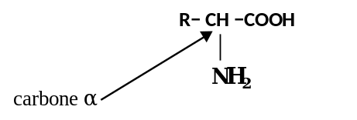  Sa formule générale est :  (donc un acide $α-$ aminé dérive d’un acide carboxylique par remplacement d’un hydrogène du carbone $α$ par le groupe $-{NH}_{2}$ )  - Nomenclature  Le nom d’un acide $α-$ aminé dérive de celui de l’acide carboxylique correspondant en considérant que le groupement fonctionnel $-{NH}_{2}$ est un substituant appelé groupe amino.  On cite (par ordre alphabétique) les groupements fonctionnels avant les groupements alkyles (par ordre alphabétique)  (Le nom de l'acide aminé s'obtient en intercalant le terme « 2 – amino » après le mot « acide » dans le nom de l'acide carboxylique correspondant. Car, pour un acide aminé ; c'est nécessairement le carbone numéro 2 qui porte le groupe amino puisque le carbone du groupe carboxyle situé en bout de chaine porte le numéro 1)  Exemple :  acide 2-aminoéthanoïque  (acide aminoéthanoïque)  $${{NH}_{2}-CH}_{2}-COOH$$  1  2  3  acide 2-aminopropanoïque  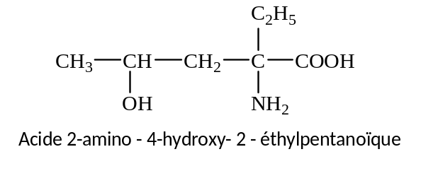  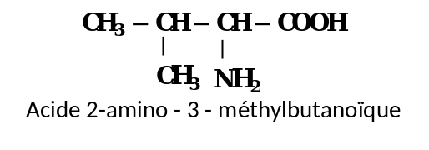  Remarque :  Les acides $α-$ aminés (qui ont une grande importance biologique) sont aussi désignés par des noms courants ou usuels  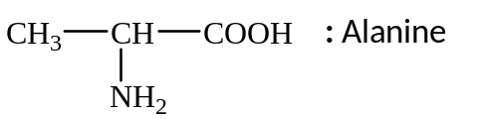    - Les principaux acides $α-$ aminés  Ce sont les vingt (20) acides $α-$ aminés servant à former les macromolécules biologiques que sont les polypeptides et les protéines.  Le tableau ci-dessous donne les formules, les noms usuels et les symboles (abréviations) des principaux acides $α-$ aminés.  Tableau : voir feuille annexe  Remarque : (juste après avoir collé le tableau)  Les acides $α-$ aminés dont les noms sont en gras sont dits essentiels car indispensables (au maintien du taux d’azote) au corps humain. Celui-ci est cependant incapable de les synthétiser et doit donc les retrouver dans la nourriture.  - Propriétés chimiques des acides $α-$ aminés  - En solution aqueuse (en milieu neutre)  Les acides α-aminés sont très solubles dans l’eau.  (du fait de la présence des groupes ─ COOH et ─NH₂ dans la molécule. En effet ces deux (2) fonctions, du fait de leur proximité, interagissent par transfert intramoléculaire d’un proton H⁺ de – COOH à – NH₂ pour donner un ion dipolaire électriquement neutre. L’espèce non ionisée R – CH(NH₂) – COOH n’existe pratiquement pas en solution aqueuse)  En solution aqueuse, le transfert intramoléculaire d’un proton H⁺ du groupe  – COOH au groupe ─NH₂ conduit à un équilibre chimique entre la molécule (neutre) et un ion dipolaire (électriquement neutre) appelé amphion ou zwittérion.  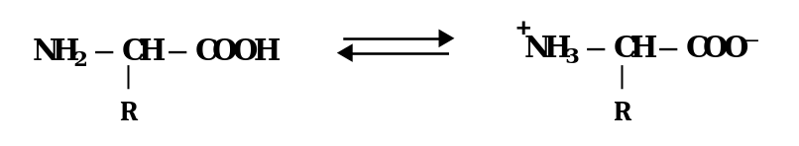  Amphion  Forme moléculaire  Forme ionique dipolaire  On a :  En solution aqueuse, les acides α-aminés à l’état pur, existe principalement sous forme d’Amphion. (sous forme amphionique : l’amphion est un ion dipolaire ammonium-carboxylate)  - En milieu acide  L’amphion capte un proton H⁺ (par son groupe $-{COO}^{- }$) et se comporte comme une base.  Il s’établit l’équilibre chimique : (qui est une réaction pratiquement totale d’où on met parfois la 2ème flèche (retour) en pointillé)  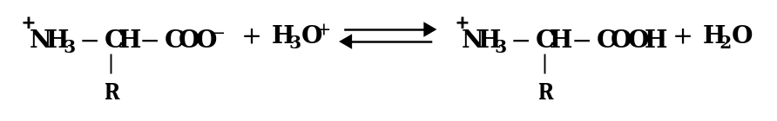  (la forme acide est aussi appelée forme cationique)  On a le couple : ${cation }/{amphion}$ (qui est un couple acide / base)  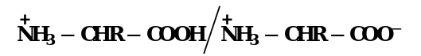  Il est caractérisé par un ${pKa}_{1}$ (et une constante d’acidité ${Ka}_{1}$ )  - En milieu basique  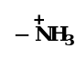  L’amphion libère un proton H⁺ (par son groupe ) et se comporte comme un acide  Il s’établit l’équilibre chimique : (qui est une réaction pratiquement totale d’où on met parfois la 2ème flèche (retour) en pointillé)  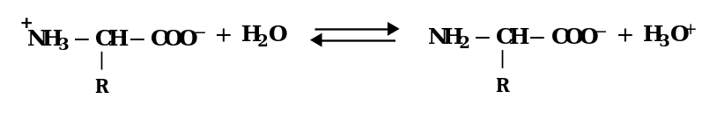  (la forme basique est aussi appelée forme anionique)  On a le couple : ${amphion }/{anion}$ (qui est un couple acide / base)  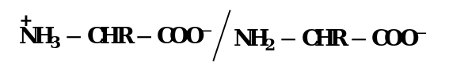  Il est caractérisé par un ${pKa}_{2}$ (et une constante d’acidité ${Ka}_{2}$ )  Remarque :  - L’amphion (les acides α-aminés) se comporte comme une base et comme un acide : c’est un ampholyte ou un amphotère  - On a ${pKa}_{1}<{pKa}_{2}$ : le couple ${cation }/{amphion}$ a le plus petit pKa  - Domaine de prédominance:  En solution aqueuse, les trois formes d’un acide α-aminé (le cation, l’anion et l’amphion) coexistent mais dans des proportions différentes selon le pH de la solution.  ♦ si $<{pKa}_{1}$ , alors le cation (forme acide) est majoritaire (prédomine)  ♦ si $>{pKa}_{2}$ , alors l’anion (forme basique) est majoritaire (prédomine)  ♦ si ${pKa}_{1}<pH<{pKa}_{2}$ , alors l’amphion (forme neutre) est majoritaire (prédomine)  On a l’échelle suivante:  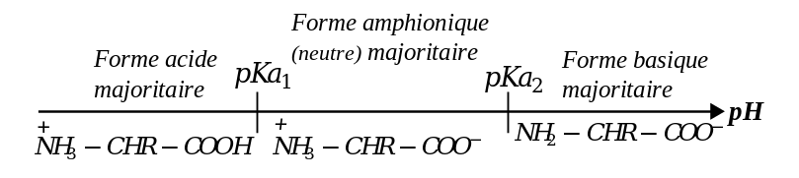  (Le point isoélectrique : Cette la valeur pH_{i} du pH pour chaque acide α-aminé où la charge électrique globale de la solution est nulle càd c’est le point où la concentration de l’amphion de l'acide aminé est maximale  On a, à partir de l'équation de Henderson-Hasselbalch, ${pH}_{i}=\frac{{pKa}_{1}+{pKa}_{2}}{2}$  Aussi on a : $pH={pKa}_{1}+log\frac{\left[cation\right]}{\left[amphion\right]}$ et aussi $pH={pKa}_{2}+log\frac{\left[amphion\right]}{\left[anion\right]}$ )  (♦ la décarboxylation ( - CO₂) d’un acide α-aminé conduit à une amine)  ACTIVITE D’APPLICATION (S.voir TC n°2)  - La glycine est un acide α-aminé de formule ${NH}_{2}-{CH}_{2}-COOH$  Donne le nom officiel de la glycine  - Une solution de glycine contient trois (3) espèces chimiques en équilibre provenant de la glycine.  2.1.) écris les formules semi-développées de chacune d’elles  2.2.) précise les couples acide / base introduits.  3.) Les pKa de la glycine sont ${pKa}_{1}=2,34$ et ${pKa}_{2}=9,6$  Attribue ces valeurs aux couples acide / base de la glycine.  Justifie ta réponse.  4.) La valeur initiale du pH d’une solution aqueuse de glycine vaut 6.  4.1.) Dis sous quelle forme elle (la glycine) se présente.  4.2.) Donne l’espèce prépondérante dans cette solution à pH = 2 et à  pH = 10.  - Les peptides et les protéines  - Définition de la liaison peptidique  La liaison peptidique est le groupe résultant de l’élimination  d’une molécule d’eau entre le groupe carboxyle (─ COOH ) d’une molécule d’acide α-aminé et le groupe amino (─NH₂ ) d’une autre molécule d’acide α-aminé. Elle résulte donc d’une réaction de condensation (intermoléculaire (entre 2 molécules)). Elle est aussi appelée liaison amide.  (une réaction de condensation est une réaction chimique au cours de laquelle deux molécules se combinent pour former une molécule (le condensat) en éliminant une molécule simple (appelée sous-produit) telle que l’eau (le plus souvent), le méthanol, le sulfure de dihydrogène, …)  (un carbone asymétrique est un carbone tétragonal portant 4 atomes (ou groupes d’atomes) différents)  On a :  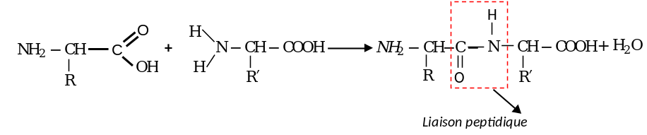  (N.B. : le composé issu de l’établissement de la liaison peptidique est appelé un dipeptide)  - Synthèse d’un dipeptide  - Définition d’un dipeptide  Un dipeptide est un composé constitué de deux (2) molécules d’acides α-aminés liées (entre elles) par une liaison peptidique.  - Principe de synthèse d’un dipeptide  La réaction entre deux acides α-aminés conduit à priori à l’obtention de quatre dipeptides.  Pour former un seul dipeptide à partir de 2 acides α-aminés, il faut éviter les réactions non désirées et donc bloquer (rendre moins réactives) certaines fonctions (des acides α-aminés concernés) de manière réversible et activer (rendre plus réactives) les fonctions qui doivent réagir.  Ainsi pour synthétiser un dipeptide avec deux acides α-aminés A et B, il faut :  ♦ bloquer la fonction amine de A et la fonction acide de B  ♦ activer la fonction acide de A (en la transformant en chlorure d’acyle plus réactif que l’acide carboxylique : on dit qu’on a activé la fonction acide)  ♦ faire réagir A et B (càd le chlorure d’acyle et la fonction amine de B) pour former la liaison peptidique  ♦ débloquer la fonction amine de A et la fonction acide de B (sans affecter ou détériorer la liaison (ou lien) peptidique formée) pour obtenir le dipeptide  N.B. :  Pour bloquer :  - Une fonction amine, on utilise un protecteur d’amine (excès de chlorure d’acyle). On la transforme ainsi en amide (moins réactif que l’amine ; on la rend ainsi non réactive  - Une fonction acide, on utilise un protecteur d’acide (excès d’alcool (méthanol)). On la transforme ainsi en ester moins réactif que l’acide  Pour activer :  - Une fonction acide, on utilise un activateur d’acide (PCl₅ ou SOCl₂) pour la transformer en chlorure d’acyle (plus réactif que l’acide)  - Une fonction amine, on utilise un activateur d’amine (le 1,1-diméthyléthoxycarbonyle)  ♦ l’activateur n’est pas un catalyseur ; il est consommé mole à mole et ne sera pas régénéré (au contraire du catalyseur qui l’est)  ♦ toutes ces opérations doivent être menées sans affecter la liaison peptidique établie.  Exemple :  Synthèse de la glycylalanine à partir de la glycine (${NH}_{2}-{CH}_{2}-COOH$) et de l’alanine (${NH}_{2}-CH({CH}_{3})-COOH$)  ♦ Blocage de la fonction amine et activation de la fonction acide de la glycine.  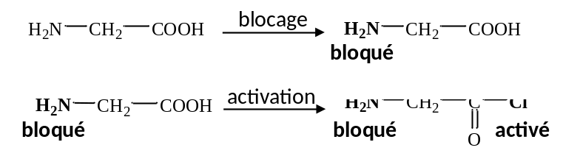  ♦ Blocage de la fonction carboxyle de l’alanine  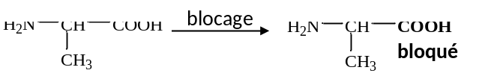  ♦ Réaction de la glycine avec l’alanine  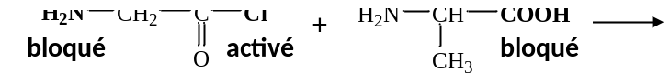  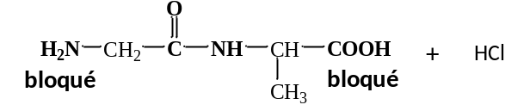  ♦ Déblocage des fonctions bloquées et pour obtenir le dipeptide  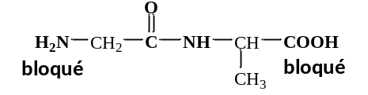  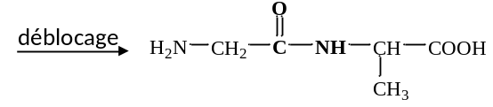  Remarque :  ♦ Ce procédé est général et conduit à un seul dipeptide  ♦ L’une des extrémités d’une molécule de dipeptide est un groupe amino  (- NH₂) (placé par convention à gauche) et l’autre est un groupe carboxyle  (- COOH) (placé par convention à droite)  La dénomination d’acide α-aminé $N-terminal$ est attribuée à celui (l’acide α-aminé) qui porte la fonction amine – NH₂ libre (final) et d’acide α-aminé $C-terminal$ qui porte la fonction acide – COOH libre (final)  Ainsi la glycylalanine (dipeptide obtenu précédemment) peut être simplement noté (en utilisant les abréviations des acides α-aminés) : $H-Gly-Ala-OH$  (le dipeptide $H-Gly-Ala-OH$ est différent du dipeptide $H-Ala-Gly-OH$)  Quelques exemples de dipeptides : (en donner deux ou trois sans les explications)  - Carnosine (β-alanyl-L-histidine), très concentrée dans les muscles et le cerveau.  - Ansérine (β-alanyl-N-méthyl histidine), présente dans les muscles squelettiques et le cerveau des mammifères.  - Homoansérine (N-(4-aminobutyryl)-L-histidine), autre dipeptide identifié dans le cerveau et les muscles des mammifères.  - Kyotorphine (L-tyrosyl-L-arginine), dipeptide neuroactif, qui joue un rôle dans la régulation de la douleur dans le cerveau.  - Balenine (ou ophidine) (β-alanyl-N τ-méthyl histidine), identifiée dans les muscles de plusieurs espèces de mammifères (y compris l'homme) et du poulet.  - Aspartame (N-L- α-aspartyl-L-phénylalanine 1-méthyl ester), édulcorant.  - Glorine (N-propionyl-γ-L-glutamyl-L-ornithine-δ-lac éthyl ester), dipeptide chimiotactique pour le Mycétozoaire Polysphondylium violaceum.  - Barettine (cyclo-[(6-bromo-8-en-tryptophan)-arginine]), dipeptide cyclique de l'éponge Geodia barretti.  - Pseudoproline.  - Glycylglycine.  - Les peptides (ou polypeptides)  On appelle peptide (ou polypeptide) un composé dont la molécule provient de la condensation d’au maximum 50 à 100 molécules d’acides α-aminés reliées par des liaisons peptidiques et ayant une masse molaire inférieure à ${10}^{4}g/{mol}$ (ou 10000 g/mol ou 10 kg/mol)  (ce sont donc des polymères d’acides α-aminés. Ils sont présents dans la plupart des tissus vivants et qui participent à des nombreuses fonctions biologiques)  Exemple :  - L’insuline (hormone pancréatique hypoglycémiante en réponse à l’hyperglycémie)  - Le glucagon (hormone pancréatique hyperglycémiante en réponse à l’hypoglycémie)  - La pénicilline (peptide antibiotique bactéricide produit par une moisissure ou obtenu par synthèse et utilisé pour inhiber les bactéries (en phase de croissance)  - Les protéines  Une protéine est un polypeptide provenant de la condensation de plus de 50 à 100 molécules d’acides α-aminés reliées par des liaisons peptidiques et ayant une masse molaire supérieure à ${10}^{4}g/{mol}$.  (ce sont des macromolécules présentes chez les organismes vivants et essentiels à leur fonctionnement. Chaque organisme vivant fabrique ses propres protéines à partir de celles trouvées dans les aliments)  La formule générale d’une protéine s’écrit :  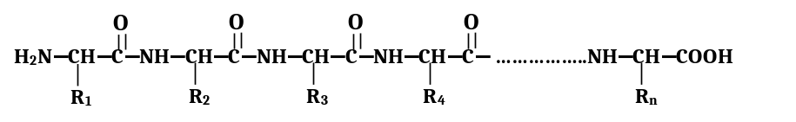  L’ordre des groupes R₁ ; R₂ ; R₃ ; ………….. ; R_{n} , appelés résidus est rigoureusement défini pour chaque protéine  (A chaque protéine correspond une séquence de R₁ , R₂ , R₃ ……. R_{n} appelés résidus)  Exemple :  - La myoglobine (pigment respiratoire situés dans les muscles striés des vertébrés)  - Le collagène (protéine abondant chez les vertébrés : dans la peau, les os les tendons, …)  - La kératine (dans l’épiderme des cheveux, des ongles , les sabots, ...)  - Le fibrinogène (protéine pharmaceutique sanguine responsable de la coagulation du sang)  - La myosine (responsable en partie de la contraction des muscles)  N.B. : La formule générale d’une protéine peut être simplifiée en représentant les acides α-aminés par leur abréviation.  Exemple : Le glucagon, hormone hyperglycémiante  Cette hormone est obtenue par la condensation de 29 α-amino acides.  Le premier acide α-aminé porte le groupe amino ─NH₂ et le dernier porte le groupe carboxyle ─CO₂H.  (les protéines sont aussi appelés protides (en anglicisme (version anglaise))  (Seuls les isomères L des acides α-aminés se retrouvent dans les protéines. Les lettres L et D représentent la configuration du carbone asymétrique (selon la convention de Fischer)  N.B. : Comme les α-amino acides dont ils sont constitués, les polypeptides possèdent un groupe carboxyle et un groupe amino libres aux extrémités. On les retrouve donc sous les formes ioniques : anion, cation et zwitterion. Le zwitterion obtenu a des propriétés ampholytes.  - Mise en évidence des liaisons peptidiques  - La réaction de Biuret  La réaction du biuret est une réaction mettant en évidence les liaisons peptidiques. La méthode consiste à mettre en milieu basique des ions cuivre(II) en présence de protéines (ou de biuret).  Le biuret est un composé organique obtenu par condensation de deux molécules d'urée et élimination d'une molécule d'ammoniac. Dans les conditions normales de température et de pression, il se présente sous la forme d'un solide blanc, soluble dans l'eau chaude et se décomposant de 186 à 189 °C  Urée - Urémie. L'urée est un déchet azoté provenant de la dégradation des protéines par le foie, filtré par reins et éliminé par les urines. Un taux élevé d'urée dans le sang peut être le signe d'une altération rénale  L'urée naturelle est découverte en 1773 par Hilaire Rouelle. Formée dans le foie lors du cycle de l'urée, à partir de l'ammoniac qui provient de la dégradation terminale de trois acides aminés : l'arginine, la citrulline et l'ornithine, l'urée naturelle est éliminée par l'urine.  L' urée est un produit du catabolisme (dégradation) des protéines. ... Sa valeur normale dans le sang se situe entre 2,5 et 7,5 mmol/l ( 0,15 et 0,45 g/l ).  Le terme urée désigne à la fois un composé chimique particulier et un ensemble de composés organiques :  - l'urée ou carbamide (DCI) est le composé CO(NH₂)₂ ;  - les urées sont les dérivés de l'urée de formule générale (R1,R2)N−CO−N(R3,R4).  L'urée joue un rôle important dans le métabolisme des composés azotés chez les animaux et est la principale substance contenant de l'azote dans l'urine des espéces urotéliques comme les mammifères. C'est un solide incolore et inodore, hautement soluble dans l'eau, et pratiquement non toxique (DL₅₀ de 15 g/kg chez le rat). Dissoute dans l'eau, elle n'est ni acide ni basique. Dans le corps humain, elle intervient dans de nombreux processus métaboliques, notamment pour l'excrétion d'azote. Elle est synthétisée dans le foie par la combinaison de deux molécules d'ammoniac (NH₃) avec une molécule de CO₂ dans le cycle de l'urée.  L'urée est largement utilisée en agriculture comme engrais azoté. C'est également une importante matière première pour l'industrie chimique.  Formule : CH₄N₂O. Masse molaire : 60,06 g/mol  ♦ Expérience et observation  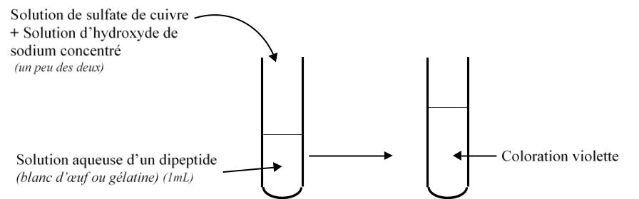  ♦ Conclusion  L’apparition de la coloration violette, en présence d’une solution diluée de sulfate de cuivre en milieu basique (soude concentrée), traduit la présence de liaison peptidique  - Hydrolyse de la liaison peptidique  L’hydrolyse, en milieu acide, (l’acide chlorhydrique est utilisé comme catalyseur) de la liaison peptidique donne les acides α-aminés correspondant aux résidus présents dans la molécule. (de dipeptide ou de polypeptide)  (car en milieu acide, les molécules d’eau coupent toutes les liaisons peptidiques d’un polypeptide en libérant les divers acides α-aminés constitutifs.)  N.B. : Cette réaction est l’inverse de la formation des polypeptides par condensation d’acides α-aminés.  (en général, les protéines et les peptides ont de très nombreuses propriétés chimiques.  Les solutions aqueuses de protéines et de peptides sont amphotères)  SITUATION D’EVALUATION  Les acides α-aminés jouent un rôle important dans la vie, en particulier en biologie. Ce sont les éléments constitutifs des protéines.  - L’acide α-aminé A, de formule semi-développée  ${CH}_{3}-CH\left({CH}_{3}\right)-CH\left({NH}_{2}\right)-{CO}_{2}H$ fait partie des vingt (20) principaux acides α-aminés des organismes vivants.  Nomme, dans la nomenclature officielle, l’acide α-aminé A.  - Un groupe d’élèves réalise la condensation d’un acide α-aminé B de formule semi-développée $R-CH\left({NH}_{2}\right)-{CO}_{2}H$ (R est un radical ou un atome d’hydrogène) sur l’acide α-aminé A.  - Donne le nombre de dipeptides qu’il peut alors former.  - Dans cette réaction, l’acide α-aminé A est N – terminal (sa fonction amine est bloquée) et on obtient un dipeptide D.  - Ecris alors, à l’aide des formules semi-développées ci-dessus, l’équation-bilan de la réaction de condensation qui se produit.  - Encadre la liaison peptidique.  - Sachant que le dipeptide D obtenu a une masse molaire moléculaire M = 174 g/mol, détermine R puis la formule semi-développée et le nom, en nomenclature officielle, de l’acide α-aminé B.  - L’acide α-aminé B ressemble beaucoup, quand il est pur, à un corps à structure ionique. Il se présente, en solution aqueuse, sous la forme d’un ion bipolaire (amphion ou zwittérion)  - Ecris la formule semi-développée de cet ion bipolaire  - Justifie son caractère amphotère.  - Déduis-en les couples acide / base qui lui sont associés.  - Les pKa de ces couples acide / base ont pour valeur : pKa₁ = 2,3 et pKa₂ = 9,6.  - Associe à chaque couple acide / base, un pKa.  - Complète le diagramme ci-dessous en y indiquant les espèces majoritaires de l’acide α-aminé B pour chaque domaine de pH.  Données : masse molaire en g/mol : C = 12 ; H = 1 ; O = 16 ; N = 14

